Муниципальное бюджетное дошкольное образовательное учреждение
Детский сад комбинированного вида №32

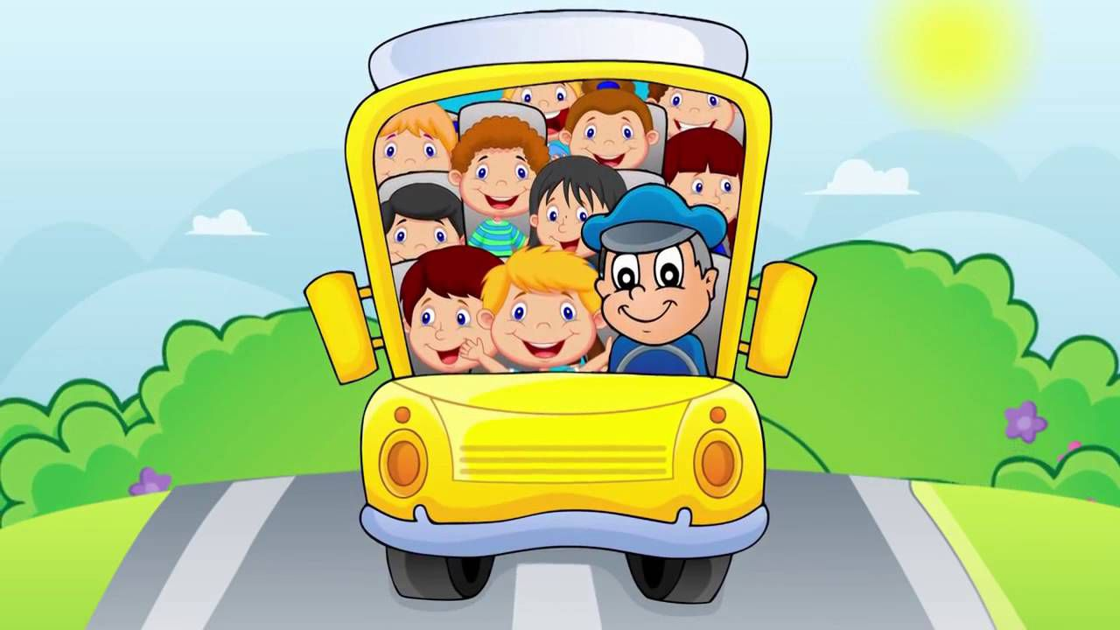

Подготовила
Петрова Ирина Леонидовна,
воспитатель
высшей квалификационной категории

Возрастная группа: подготовительная к школе группа
Цель: Расширение представлений о родном поселке.

Задачи: Расширять и уточнять знания детей о родном поселке.
Формировать чувство патриотизма, любви к своей малой родине.
Развивать образное мышление, воображение, инициативу, творчество;
Развивать коллективное творчество, умение работать сообща.
Закрепить знания детей об архитектуре родного поселка;
Продолжать учить конструировать.

Ход НОД:
Организационный момент.
Воспитатель: Дети, подойдите, пожалуйста, ко мне и посмотрите, что это?
Дети: Карта нашего поселка
Воспитатель: Правильно. Эту карты мне дала Ирина Вячеславовна, заведующая нашего детского сада и попросила сделать макет нашего поселка. Можете ли вы помочь мне в этом?
Дети: Да.
Воспитатель: Я долго думала и не могла определиться, с чего же начать? И пришла к такому выводу, что, наверно, лучше сначала изучить карту, и по ней отправится на экскурсию, для того чтобы узнать, какие здания есть в нашем поселке.
А вы как думаете?
Ответы детей.
Воспитатель: Хотите ли вы отправится на экскурсию по нашему поселку вместе со мной?
Дети: Да.
Воспитатель: Как это можно сделать не покидать нашу группу?
Дети: Посмотреть книги, фотографии, поиграть в игру и представить себе, что мы едем по поселку на машине, автобусе.
Воспитатель: Все ваши предложения очень хорошие. Давайте выберем. Воспитатель называет варианты, а дети голосуют.
Воспитатель: Большинством голосов решили, что на экскурсию «едем на автобусе»? Что для этого нам нужно?
Дети из стульев моделируют автобус перед большим экраном и занимают в нем места.
Воспитатель: Дети, вы согласны с тем, что я буду вашим экскурсоводом?
Дети: Да
Воспитатель: Все сели? Тогда экскурсия начинается.
А сейчас закройте глаза и представьте, как мы отъезжаем от детского сада, едем и смотрим в окно. Справа от нас находятся жилые дома, возле них стоят красивые зимние деревья. Открываем глаза.
Воспитатель: Посмотрите, куда мы с вами подъехали?
На экране слайд №1 «Школа»
Дети: Школа.
Воспитатель: Правильно.
Вы каждую субботу ходите в школу, что же вы там делаете?
Ответы детей.
Воспитатель: Хорошо, пора отправляться дальше. Занимайте места в автобусе.
На экране слайд №2 «Библиотека»
Воспитатель: Куда мы подъехали?
Дети: Это библиотека.
Воспитатель: А почему вы сразу узнали?
Дети: Мы ходили в библиотеку на экскурсию.
Воспитатель: А для чего нужны библиотеки?
Воспитатель: Молодцы! Мы можем ехать дальше?
На экране слайд №3 «Улица 60-летия Октября»
Воспитатель: Отправляемся дальше. По обе стороны дороги жилые дома. Ребята, а что должно иметь каждое здание, что бы жители и гости поселка не заблудились в нем?
Дети: Адрес.
Воспитатель: Предлагаю поиграть в игру «Что было бы, если бы…?»
1. Если бы на домах не было адреса?
2. Если бы на домах были бы одинаковые адреса?
3. Если бы не было в нашем поселке домов?
Воспитатель: Ребята пока мы с вами играли, наш автобус приехал к следующей нашей остановке, что это за здание?
На экране слайд №4 «Дом культуры»
Дети: Дом культуры.
Воспитатель: А для чего нужен Дом культуры?
Дети: Рассказы детей из личного опыта.
Воспитатель: Предлагаю вам одну интересную игру
«В ровный круг мы встаем и с мячом играть начнем.
К кому в руки мяч попадет, быстро нам ответ дает»
- Мы живем в Александрове? (нет)
- Поселок Балакирево находится рядом с морем? (нет)
- В нашем поселке есть места, где можно кататься на лыжах? (да)
- Жители поселка называют москвичами? (нет, Балакиревцами)
- По нашему поселку ходят трамваи? (нет)
- В нашем поселке существую заводы (да)
- Наш поселок находится в Пермском крае? (нет)
- В наши школы ходят ученики? (да)
- По нашем поселку ездят грузовики? (да)
- В детских садах поселка Балакирево воспитываются бабушки и дедушки? (нет)

Воспитатель: Замечательно! Мне очень понравились ваши ответы. Предлагаю нам всем отправиться дальше, согласны?
На экране слайд №5 «Пожарная часть»
Воспитатель: И вот мы подъехали к большому зданию, построенному очень давно, когда ещё ваши бабушки и дедушки были совсем молодыми.
Воспитатель: Как вы думаете, что это за здание?
Дети: Пожарная часть. Мы были здесь на экскурсии.
Воспитатель: Отправляемся дальше? Тогда занимайте свои места!
На экране слайд №6 «Детская спортивная школа»
Воспитатель: Мы приехали к спортивной школе.
Много спортсменов вырастил наш поселке, особенно лыжников, которые занимают призовые места на соревнованиях в других городах. Есть еще спортсмены которые участвовали в самых главных соревнованиях (олимпийски играх) такие как хоккеистка Аня Щукина. Все они учились в Детской спортивной школе.
Что бы быть такими же хорошими спортсменами нужно хорошо заниматься, трудиться, не лениться и у вас обязательно всё получится.
Воспитатель: Ребята! Предлагаю дальше отправится пешком.
Проводится физкультминутка
По поселку мы гуляем(шагаем на месте),
И его мы изучаем (поставить руку «козырьком» к голове),
Справа есть высокий дом (поднять правую руку),
Обойдем его кругом (ходьба вокруг себя).
Слева есть высокий дом (поднять левую руку),
И его мы обойдем (ходьба вокруг себя).
Впереди пониже дом (опустить левую руку),
Это что еще за дом? (руки в виде бинокля возле глаз.)
Присмотрелись это сад! (указательный палец)
Точно это же ведь детский сад (развести руки в стороны)
Тише (поднести указательный палец к губам)
Здесь уже детишки спят (поднести сложенные ладошки к уху).
На экране слайд №6 «Детский сад»
Воспитатель: Вот мы и вернулись в наш детский сад. Наше путешествие подошло к концу. Ребята, вам понравилось наше путешествие по родному поселку?
Воспитатель: А сейчас я предлагаю выполнить просьбу Ирины Вячеславовны, построить из конструктора, макет нашего поселка.
Чтобы нам было удобно работать, предлагаю разделиться на команды
Дети делятся на команды по интересам.
- Кто будет строить дома?
- Кто хочет построить школу?
- Кто будет строить детскую площадку? И т.д.
Воспитатель: Молодцы! У нас очень красивый макет получился!
Сейчас мы сфотографируем его и фотографию подарим Ирине Вячеславовне, нашей заведующей.

